Тема: Отправляемся на конную прогулку. Знаю форму предметов и фигур |  |  | Школа:СШ им.С.Серикова
Дата: 16.01.18 |  |  | Ф.И.О. педагога: Айтмухамбетова Б.Д.
Предшкольный класс: 0-Б |  |  | Количество присутствующих:17 | Количество отсутствующих:3
Цели обучения |  | 0.3.1.1 Различать и правильно называть геометрические фигуры (круг, овал, треугольник, квадрат, прямоугольник) и тела (шар, куб, цилиндр).  0.3.1.2 Классифицировать фигуры (квадрат, прямоугольник) по двум свойствам.
Предполагаемый результат |  | Все воспитанники будут:  различать геометрические фигуры (круг, овал, треугольник, квадрат, прямоугольник) и тела (шар, куб, цилиндр).
Многие воспитанники будут:
классифицировать фигуры (квадрат, прямоугольник) по двум свойствам.
Некоторые воспитанники будут:
группировать фигуры и тела, самостоятельно выбирая основания для классификации.
Языковая цель |  | Воспитанники могут:  называть и описывать предметы и фигуры.  Предметная лексика и терминология:  Геометрические фигуры (круг, овал, треугольник, квадрат, прямоугольник) и тела (шар, куб, цилиндр).  Вопросы для обсуждения:  По какому признаку (свойству) собраны предметы в группу?  Можете ли вы собрать фигуры в группу по размеру, форме, цвету?  Письмо:  Обводка, раскрашивание.
Предшествующие знания |  | Тяжелый, легкий.
План
Планируемое время | Запланированная деятельность |  |  |  | Ресурсы
0-5 минуты | Как вы думаете, чем мы займемся с вами на уроке математике сегодня?  Мотивация.  Педагог вовлекает в беседу о том, что путешествовать можно на разных видах транспорта.  На этом занятии мы отправимся с вами на конную прогулку в страну геометрических фигур. В лошадях восхищает все — красота, грация, сила, скорость, обаяние, а главное — благородство и преданность. Короткая прогулка верхом, нам подарит массу позитивной энергии, заряд бодрости и хорошее настроение.  Актуализация.  Прежде чем приступить к заданиям, провести игру  «НАЙДИ ЛИШНИЮ ФИГУРУ»  Педагог показывает картинки, дети называют лишнюю и объясняют свой выбор. |  |  |  | Раздаточный материал. Картинки предметные.  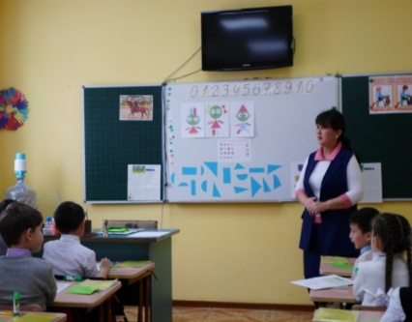  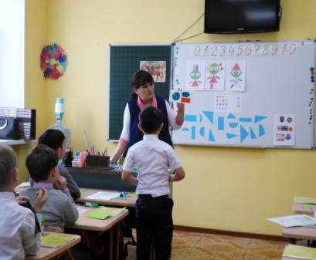
6-15 | Постановка цели (проблемная ситуация).  (К) Сегодня мы потренируемся находить и сравнивать различные фигуры.  Д/игра «ЗЕЛЕНЫЙ КОНВЕРТ»  В правую руку взять красный прямоугольник, в левую синий треугольник. В правую зеленый прямоугольник, в левую оранжевый квадрат.  Классифицировать прямоугольник и квадрат.  У квадрата все стороны равны, а у прямоугольника только противоположные стороны.  Самостоятельная работа.  Пройти путь до юрты, можно только чередуя два квадрата и два круга. Перед выполнением задания №1 дети комментируют предполагаемый маршрут. Далее – самостоятельная работа с проверкой.  Д/игра«Что изменилось?»  Дети закрывают глаза. Переставляю геометрические фигуры, убираю, а дети потом говорят, что изменилось.  ФИЗМИНУТКА  Конь копытом застучал,  Головою покачал.  Низко голову склонил,  Из реки воды попил.  Снова голову поднял  И по полю поскакал!  Д/игра «Собери фигуры из двух частей»  Игра «Волшебный мешочек».  Объемные тела и плоские фигуры, пройденные на предыдущих занятиях лежат в коробке. Дети на ощупь определяют, что они взяли. Они описывают свои ощущения, по которым они догадались, что это за фигура. (цилиндр, куб, шар) |  |  |  | Разрезные  фигуры  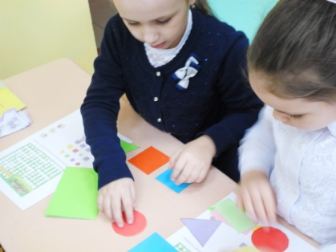  Азбука-тетрадь.  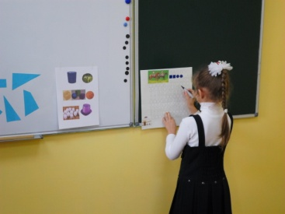  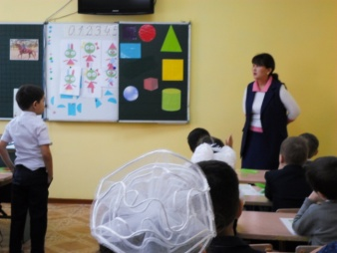  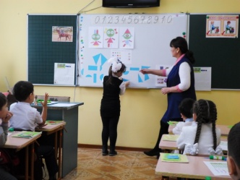  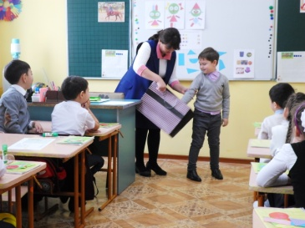
16-25 | Работа над изученным материалом.  Практическая индивидуальная работа. |  |  |  | Азбука-тетрадь.  Разрезные фигуры.
 | Дети делятся на три группы. Выбирают себе картинку и выполняет аппликацию по заданию №2.  Фигуры заготовлены заранее до занятия.  Фигуры раздаются в конвертах. |  |  |  | 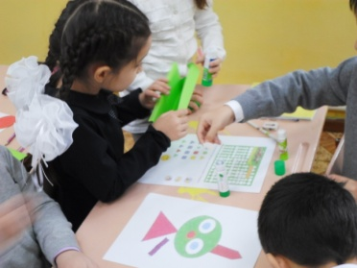
 | Задание №3 Дети комментируют признаки, по которым собраны фигуры. Затем соединяют их. Выполняют аналогичную практическую работу с разрезными фигурами. |  |  |  | 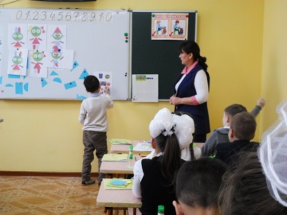
26-30 | Рефлексия.  Педагог подводит итог, поощряет детей.  Вот и закончилась наша конная прогулка в страну геометрических фигур. Мы все получили хороший заряд бодрости и отличное настроение!  Закончите предложения:  «Я хочу похвалить себя за то, что….»,  «Я хочу поблагодарить ребят за то, что…»
 | Предлагает оценить свою работу на занятии при помощи «Лесенки успеха»: на нижней ступеньке нужно дорисовать смайлика с грустным ротиком, если у ребенка было много ошибок. На средней ступеньке – с ровным ротиком, если мало ошибок. На верхней ступеньке – с улыбкой, если все было без ошибок, и ребенок хорошо понял тему.  Закончен урок, и выполнен план,  Спасибо, ребята, огромное вам!  За то, что упорно и дружно трудились,  Что на уроке вы не ленились!  Спасибо за урок! |  |  |  | Азбука-тетрадь.  Смайлики.
Самоанализ занятия по ФЭМП
Занятие по ФЭМП в 0-Б классе на тему: «Отправляемся на конную прогулку. Знаю форму предметов и фигур» проведено по типу изучения новых знаний .Решение образовательных задач занятия соответствует требованиям обновленной программы по ФЭМП для КПП.
Дидактическая цель: создать условия для открытия детьми новых знаний.
Тип урока: открытие новых знаний
Цели обучения: Различать и правильно называть геометрические фигуры (круг, овал, треугольник, квадрат, прямоугольник) и тела (шар, куб, цилиндр). Классифицировать фигуры (квадрат, прямоугольник) по двум свойствам.
Предполагаемый результат
Все воспитанники будут:
различать геометрические фигуры (круг, овал, треугольник, квадрат, прямоугольник) и тела (шар, куб, цилиндр).
Многие воспитанники будут:
классифицировать фигуры (квадрат, прямоугольник) по двум свойствам.
Некоторые воспитанники будут:
группировать фигуры и тела, самостоятельно выбирая основания для классификации.
Языковая цель: Воспитанники могут:
называть и описывать предметы и фигуры.
Предметная лексика и терминология:
Геометрические фигуры (круг, овал, треугольник, квадрат, прямоугольник) и тела (шар, куб, цилиндр).
Вопросы для обсуждения:
По какому признаку (свойству) собраны предметы в группу?
Можете ли вы собрать фигуры в группу по размеру, форме, цвету?
Методы обучения: наглядный, проблемный, практический, частично-поисковый.
Формы организации обучения: фронтальные, групповые, индивидуальные.

Данное занятие разработано в соответствии с требованиями ГОСО к современному уроку. На уроке используется системно-деятельностный подход в обучении с применением информационных, здоровьесберегающих технологий.
Считаю, что структура построения данного урока выдержана, просматривается логика процесса изучения новых знаний и первичного закрепления. Все этапы урока взаимосвязаны. Занятие проведено с частичным использованием технологии КСО (коллективный способ обучения), игровых технологий.

Урок начался организованно, созданы все условия для дальнейшей работы. Был проведен эмоциональный настрой. Подготовила обучающихся к восприятию нового материала через актуализацию опорных знаний.
С учениками вывела тему урока, определила целеполагание.
С учётом возможностей и особенностей класса было подобрано содержание учебного материала, по - моему, материал для учащихся был познавателен, интересен, разнообразен с различными целевыми заданиями (занимательный материал, беседа, задания практического характера), мне кажется, что это способствовало реализации обучающих, развивающих и воспитательных целей. Старалась, чтобы ученики делали выводы на каждом этапе урока. Через индивидуальную, самостоятельную, частично коллективную деятельность осуществила первичное закрепление и проверку знаний обучающихся.
Для реализации каждой задачи были подобраны приемы, в интересной и занимательной форме.
На каждый момент занятия были наглядные пособия, которые стимулировали и активизировали детей к мыслительной деятельности. Пособия достаточного размера, эстетически оформлены. Их размещение и использование было рациональным, продуманным в учебном пространстве и в занятии.
Занятие динамичное, оно включает приемы, которые предусматривают смену деятельности. Начало занятия было направлено на то, чтобы заинтересовать детей и включить в деятельность каждого дошкольника.
Целями дидактических игр является формирование геометрической зоркости в умении соотносить форму предметов с известными геометрическими фигурами. Развитие у детей зрительно-пространственной ориентации и элементарных математических представлений о геометрических фигурах.Использование физкультминутки в середине занятия помогло детям отдохнуть, развлечься, снять напряжение. Дети зарядились положительными эмоциями.
Все моменты занятия логичны и последовательны, подчинены одной теме. В каждом моменте занятия я старалась использовать разнообразные и интересные задания, активизировать самостоятельность и поддерживать положительный эмоциональный настрой. Специфика работы с детьми на занятии отражалась в личностно-ориентированном подходе. Робких детей подбадривала, хвалила, чтобы закрепить у них ситуацию успеха.
Во время занятия старалась общаться с детьми на одном уровне, старалась поддерживать у детей интерес к занятию на протяжении всего времени.

На протяжении всего урока активизировала учебно – познавательную деятельность учащихся, используя различные методы, принципы обучения такие, как (индивидуальная работа, работа в паре), методы обучения (практические, наглядные), принципы МО паритетности (сотрудничество с др. другом, с учителем), взаимодополнения, равноправия – всё это влияло на уровень решения дидактических задач, а также на уроке видна и практическая направленность обучения, это связь с жизнью. Думаю, что учащимся было интересно на уроке, т.к. они работали неплохо, организованно, целенаправленно; осуществляли взаимопомощь. Высокая работоспособность, мне кажется, обеспечивалась за счёт чередования интересных заданий, видов работ, игровых моментов. Уровень самостоятельного мышления дошкольников, их познавательную активность, уровень усвоения и первичного закрепления нового материала я оцениваю как хороший. На мой взгляд, этот урок послужит толчком, опорой для дальнейшей познавательной деятельности учащихся.
Особый аспект на уроке имел здоровьесберегающий эффект: я постаралась создать ситуацию психологического комфорта для детей, когда каждый ребенок успешен в своем мнении, он не боится высказываться. На занятии применяла и методы мотивации для поддержания интереса к предмету, к изученной теме: создание ситуации успеха, формирование творческой активности, заинтересованность в результатах своей деятельности. Все эти методы мотивации и рефлексии способствовали достижению положительного результата. Думаю, что учащиеся тему поняли. Дети на уроке были активны, внимательны, работоспособны. Я считаю, что выбранная форма организации учебной деятельности дошкольников была достаточно эффективной. Были соблюдены с моей стороны нормы педагогической этики и такта, культура общения «учитель - ученик», и рефлексия урока показала яркое эмоциональное восприятие нового материала.
А главное мне легко было работать на уроке, т.к. считаю, были созданы все условия для сотрудничества и успешной работы, для реализации поставленных мною целей.
Учитель 0-Б класса КГУ СШ им.С.Серикова
Айтмухамбетова Б.Д.

